BÀI 18: ĐỘT BIẾN SỐ LƯỢNG NHIỄM SẮC THỂ
Mục tiêu
- Kiến thức
- Phát biểu được các khái niệm đột biến số lượng NST, thể dị bội.
- Trình bày được nguyên nhân phát sinh, tính chất, hậu quả và vai trò của từng dạng đột biến dị bội thể.
- Phân biệt được các loại đột biến số lượng NST.
- Kĩ năng
- Rèn kĩ năng quan sát, phân tích, so sánh, quan sát hình. Rèn kĩ năng giải bài tập thể dị bội.
- Vận dụng kiến thức trong phòng chống bệnh; sử dụng các đột biến thể dị bội tự nhiên, nhân tạo có lợi cho sinh vật và cho con người.

I. LÍ THUYẾT TRỌNG TÂM
1. Hiện tượng dị bội thể
Đột biến số lượng NST là những biến đổi số lượng xảy ra ở 1 cặp hoặc một số cặp NST nào đó hoặc ở tất cả bộ NST.
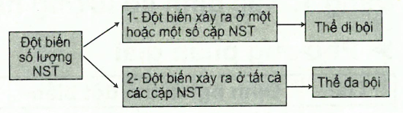
Hình 1. Đột biến số lượng NST
2. Sự phát sinh thể dị bội
• Cơ chế tạo thể dị bội (2n + 1) và (2n - 1) trong nguyên phân: trong quá trình nguyên phân, 1 cặp NST không phân li, kết quả tạo 2 tế bào con, 1 tế bào có (2n + 1) NST và 1 tế bào có (2n - 1) NST.
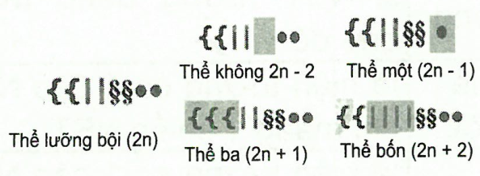
Hình 2. Hiện tượng dị bội thể
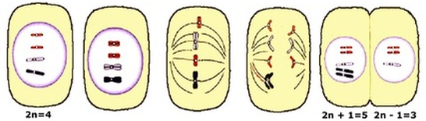
Hình 3. Cơ chế tạo thể dị bội trong nguyên phân
• Cơ chế tạo thể dị bội (2n + 1) và (2n - 1) trong giảm phân: trong quá trình giảm phân, 1 cặp NST không phân li, kết quả tạo 2 loại giao tử: 1 loại giao tử có (n + 1) NST và 1 loại giao tử (n - 1) NST. Khi thụ tinh với giao tử bình thường có (n) NST sẽ tạo cơ thể có (2n + 1) NST và cơ thể có (2n - 1) NST.
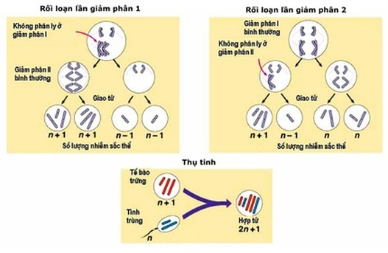
Hình 4. Cơ chế tạo thể dị bội trong giảm phân

SƠ ĐỒ HỆ THỐNG HÓA

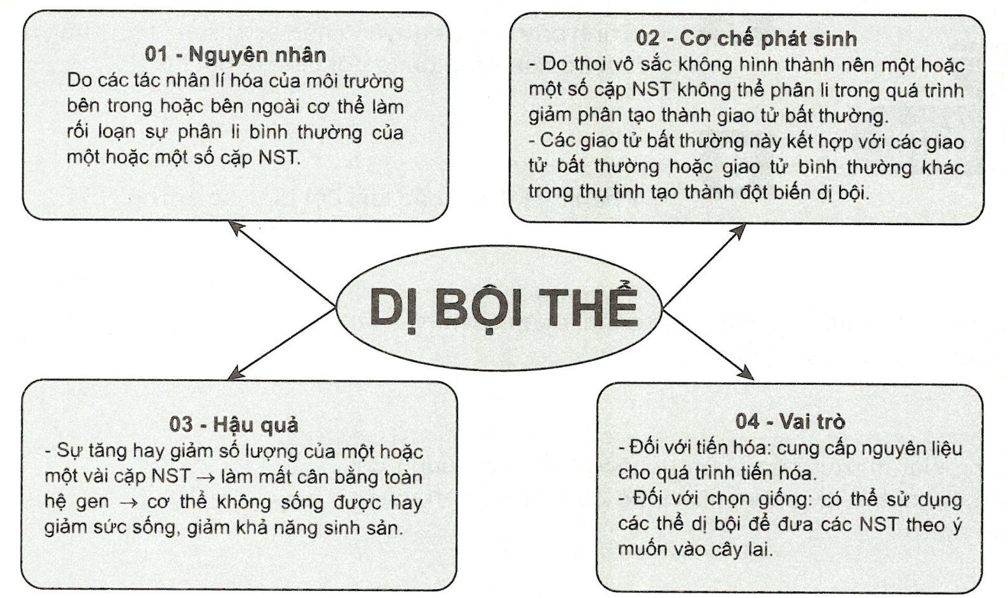
II. CÁC DẠNG BÀI TẬP
Dạng 1: Xác định số lượng nhiễm sắc thể trong thể dị bội
- Phương pháp giải
• Số lượng NST của một số dạng dị bội thường gặp:  • Phương pháp xác định số NST trong thể dị bội:  + Xác định số NST đơn bội của loài: n.  + Xác định dạng đột biến có trong tế bào từ đó áp dụng các công thức tính số lượng NST trong tế bào.  • Lưu ý: dạng bài kiểu này có thể có sự kết hợp với tính số lượng NST trong chu kì tế bào nên cần ghi nhớ sự biến đổi số lượng NST trong tế bào. | Ví dụ: Một loài thực vật có bộ NST 2n = 24. Một tế bào sinh dục chín của thể ba nhiễm kép. Tính số NST ở kì sau I trong tế bào trên.  Hướng dẫn giải  • Thể ba nhiễm kép có 2n + 1 + 1 = 26 NST.  • Ở kì sau của giảm phân I NST tồn tại ở trạng thái kép và NST trong tế bào chưa phân li.  Số NST trong tế bào là 26 NST kép.
  Thể | Định nghĩa thể đột biến | Số NST
  Thể không | là hiện tượng tế bào bị mất  2 NST tương đồng trong cặp đó. | (2n - 2)
  Thể một | là hiện tượng có 1 cặp NST chỉ mang 1 chiếc NST. | (2n - 1)
  Thể ba | là hiện tượng có 1 cặp NST mang 3 chiếc NST. | (2n + 1)
  Thể bốn | là trường hợp 1 cặp NST có 4 chiếc NST. | (2n + 2)
  Thể một kép | là trường hợp hai cặp NST tương đồng khác nhau, mỗi cặp đều chỉ biểu thị bằng 1 NST. | (2n - 1 - 1)
- Ví dụ mẫu
Ví dụ 1: Một tế bào sinh dưỡng của thể một kép đang ở kì sau nguyên phân, người ta đếm được 44 nhiễm sắc thể. Bộ nhiễm sắc thể lưỡng bội bình thường của loài này là bao nhiêu?
Hướng dẫn giải
• Thể một kép 2n - 1 - 1.
• Kì sau nguyên phân, tế bào chưa phân chia nhưng các NST kép đã tách ra thành 2 NST đơn.
• Người ta quan sát thấy 44 NST. Vậy số lượng NST trong tế bào khi chưa nhân đôi là: 44 : 2 = 22.
• Thể một kép có số lượng NST trong tế bào là 2n - 1 - 1 = 22. Vậy số lượng NST trong bộ lưỡng bội của loài này là: 22 + 1 + 1 = 24 NST.
Ví dụ 2 (Câu 1 - SGK trang 68): Sự biến đổi số lượng ở một cặp NST thường thấy ở những dạng nào?
Hướng dẫn giải
Sự biến đổi số lượng ở một cặp NST thường thấy ở dạng thể ba nhiễm (2n + 1) và thể một nhiễm (2n - 1).
Ví dụ 3 (Câu 2 - SGK trang 63): Cơ chế nào dẫn đến sự hình thành thể dị bội có số lượng NST của bộ NST là (2n + 1) và (2n - 1)?
Hướng dẫn giải
Cơ chế NST dẫn đến sự hình thành thể 3 nhiễm (2n + 1) và thể một nhiễm (2n - 1) là do sự không phân li của một cặp NST tương đồng nào đó ở một phía bố hoặc mẹ. Kết quả tạo một giao tử có cả 2 NST của một cặp (n + 1) và một giao tử không mang NST nào của cặp đó (n - 1). Hai loại giao tử đột biến trên kết hợp với giao tử bình thường (n) trong thụ tinh tạo thể 3 nhiễm (2n + 1) và thể một nhiễm (2n - 1).
- Bài tập tự luyện dạng 1
Bài tập cơ bản
Câu 1: Ở đậu Hà Lan có 2n = 14. Thể dị bội tạo ra từ đậu Hà Lan có số NST trong tế bào sinh dưỡng là
A. 16 B. 2 C. 28 D. 35
Câu 2: Thể một nhiễm là thể mà trong tế bào sinh dưỡng có hiện tượng
A. thừa 2 NST ở một cặp tương đồng nào đó. B. thừa 1 NST ở một cặp tương đồng nào đó.
C. thiếu 2 NST ở một cặp tương đồng nào đó. D. thiếu 1 NST ở một cặp tương đồng nào đó.
Câu 3: Thể ba nhiễm (hay tam nhiễm) là thể mà trong tế bào sinh dưỡng có
A. tất cả các cặp NST tương đồng đều có 3 chiếc.
B. tất cả các cặp NST tương đồng đều có 1 chiếc.
C. tất cả các cặp NST tương đồng đều có 2 chiếc.
D. có một cặp NST nào đó có 3 chiếc, các cặp còn lại đều có 2 chiếc.
Câu 4: Kí hiệu bộ NST nào sau đây dùng để chỉ có thể ba nhiễm?
A. 2n + 1 B. 2n - 1 C. 2n + 2 D. 2n - 2
Câu 5: Số NST trong tế bào là thể ba nhiễm ở người là
A. 47 chiếc NST B. 47 cặp NST C. 45 chiếc NST D. 45 cặp NST
Câu 6: Kí hiệu bộ NST được dùng để chỉ thể lưỡng bội là
A. 3n B. 2n C. 2n + 1 D. 2n - 1
Câu 7: Thể không nhiễm là thể mà trong tế bào
A. không còn chứa bất kì NST nào. B. không có NST giới tính chỉ có NST thường.
C. không có NST thường chỉ có NST giới tính. D. thiếu hẳn một cặp NST nào đó.
Câu 8: Bệnh Đao có ở người xảy ra là do trong tế bào sinh dưỡng
A. có 3 NST ở cặp số 12. B. có 1 NST ở cặp số 12.
C. có 3 NST ở cặp số 21. D. có 3 NST ở cặp giới tính.
Bài tập nâng cao
Câu 9: Ở một loài thực vật lưỡng bội, trong tế bào sinh dưỡng có 6 nhóm gen liên kết. Thể một của loài này có số nhiễm sắc thể đơn trong mỗi tế bào khi đang ở kì sau của nguyên phân là bao nhiêu?

Dạng 2: Xác định số thể lệch bội của loài
- Phương pháp giải
Với một loài có bộ NST lưỡng bội 2n: | Ví dụ: Bộ NST lưỡng bội của loài 2n = 24. Hãy xác định:  a. Có bao nhiêu trường hợp thể 3 có thể xảy ra?  b. Có bao nhiêu trường hợp thể 1 kép có thể xảy  ra?  c. Có bao nhiêu trường hợp đồng thời xảy ra cả 3  đột biến: thể 0, thể 1 và thể 3?  Hướng dẫn giải  • Nhận xét:  + Thể 3 là trường hợp đột biến có liên quan đến 1 cặp NST Áp dụng công thức 1.  + Thể 1 kép là trường hợp đột biến có liên quan đến 2 NST Áp dụng công thức 2.  • Giải cụ thể:  2n = 24 → n = 12.  + Số trường hợp thể 3 có thể xảy ra = n = 12.  + Số trường hợp thể 1 kép có thể xảy ra  .
  Dạng đột biến | Công thức tính số thể đột biến có thể xuất hiện
  Số dạng lệch bội đơn khác nhau | n
  Số dạng lệch bội kép khác nhau
- Ví dụ mẫu
Ví dụ 1: Một loài thực vật có bộ NST lưỡng bội 2n = 32. Giả sử đột biến làm phát sinh thể một ở tất cả các cặp NST. Theo lí thuyết, có tối đa số dạng thể một khác nhau thuộc loài này là?
A. 16 B. 32 C. 33 D. 31
Hướng dẫn giải
Số dạng thể một (2n - 1) thuộc loài này là: n = 32 : 2 = 16.
Chọn A.
Ví dụ 2: Một loài thực vật có bộ nhiễm sắc thể 2n = 6. Trên mỗi cặp nhiễm sắc thể, xét một gen có hai alen. Do đột biến, trong loài đã xuất hiện 3 dạng thể ba tương ứng với các cặp nhiễm sắc thể. Theo lí thuyết, các thể ba này có tối đa số loại kiểu gen về các gen đang xét là
A. 108 B. 36 C. 64 D. 144
Hướng dẫn giải
2n = 6 Có 3 cặp NST.
• Mỗi NST xét một gen có 2 alen. Gọi gen 1 có 2 alen là A và a, gen 2 có 2 alen là B và b, gen 3 có 2 alen là D và d.
• Mỗi gen ở dạng bình thường 2n sẽ tạo được 3 kiểu gen: gen 1 (AA, Aa, aa), gen 2 (BB, Bb, bb) và gen 3 (DD, Dd, dd).
• Mỗi gen ở dạng thể ba (2n + 1) sẽ tạo ra được 4 kiểu gen: gen 1 (AAA, AAa, Aaa, aaa), gen 2 (BBB, BBb, Bbb, bbb) và gen 3 (DDD, DDd, Ddd, ddd).
• Tính số thể ba về gen 1: gen 1 sẽ có 4 cách chọn, gen 2 có 3 cách chọn, gen 3 có 3 cách chọn Các thể ba về gen 1 có số loại kiểu gen tối đa là .
Tương tự các thể ba về gen 2 cũng có 36, các thể ba về gen 3 cũng có 36.
Các thể ba về các gen đang xét sẽ có số kiểu gen là: 36 + 36 + 36 = 108.
Chọn A.
- Bài tập tự luyện dạng 2
Bài tập cơ bản
Câu 1: Đột biến số lượng NST bao gồm
A. lặp đoạn và đảo đoạn NST. B. đột biến dị bội và chuyển đoạn NST.
C. đột biến đa bội và mất đoạn NST. D. đột biến đa bội và đột biến dị bội trên NST.
Câu 2: Hiện tượng tăng số lượng xảy ra ở toàn bộ các NST trong tế bào được gọi là
A. đột biến đa bội thể. B. đột biến dị bội thể.
C. đột biến cấu trúc NST. D. đột biến mất đoạn NST.
Câu 3: Hiện tượng dị bội thể là sự tăng hoặc giảm số lượng NST xảy ra ở
A. toàn bộ các cặp NST trong tế bào. B. ở một hay một số cặp NST nào đó trong tế bào.
C. chỉ xảy ra ở NST giới tính. D. chỉ xảy ra ở NST thường.
Câu 4: Thể dị bội có thể tìm thấy ở loài nào sau đây?
A. Ruồi giấm. B. Đậu Hà Lan. C. Người. D. Cả 3 loài nêu trên.
Câu 5: Ở người hiện tượng dị bội thể được tìm thấy ở
A. chỉ có NST giới tính. B. chỉ có ở các NST thường.
C. cả ở NST thường và NST giới tính. D. không tìm thấy thể dị bội ở người.
Bài tập nâng cao
Câu 6: Con người có thể tạo ra thể tứ bội bằng cách nào trong các cách dưới đây?
1. Cho các cá thể tứ bội sinh sản dinh dưỡng hay sinh sản hữu tính.
2. Giao phối giữa cây tứ bội với cây lưỡng bội.
3. Làm cho bộ NST của tế bào sinh dưỡng nhân đôi nhưng không phân li trong nguyên phân.
4. Làm cho bộ NST của tế bào sinh dục nhân đôi nhưng không phân li trong giảm phân, rồi tạo điều kiện cho các giao tử này thụ tinh với nhau.
Số phương án đúng là
A. 1 B. 2 C. 3 D. 4

Dạng 2: Xác định số loại giao tử của thể ba nhiễm
- Phương pháp giải
• Thể ba nhiễm sẽ tạo ra hai loại giao tử và .  • Để xác định số loại giao tử của thể ba nhiễm → sử dụng sơ đồ hình tam giác.  → Cạnh của tam giác chính là giao tử lưỡng bội cần tìm; đỉnh của tam giác là giao tử đơn bội.  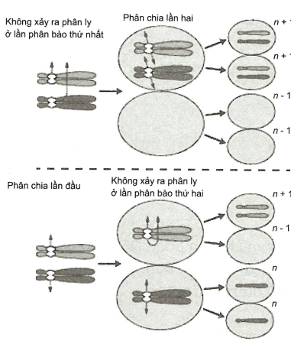 | Ví dụ: Quy ước gen A - cao, a - thân thấp. Xác định  tỉ lệ kiểu gen và kiểu hình ở F₁ của phép lai sau:  P: Aaa aaa.  Hướng dẫn giải  • Ta có: Aaa → 2Aa : 1aa : 1A : 2a  aaa → 1aa : 1a  • P: Aaa aaa  : (2Aa : 1aa : 1A : 2a) (1aa : 1a)  F₁: 2 Aaaa : 1aaaa : 3aaa : 3Aaa : 1Aa : 2aa.  → Tỉ lệ kiểu hình ở F₁ : 6 cao : 6 thấp.
- Ví dụ mẫu
Ví dụ 1 (Câu 3 - SGK trang 68): Hãy nêu hậu quả hiện tượng dị bội thể?
Hướng dẫn giải
Hậu quả hiện tượng dị bội thể: sự tăng hay giảm số lượng của 1 hay vài cặp NST làm mất cân bằng toàn hệ gen gây chết hay giảm sức sống, giảm khả năng sinh sản. Đối với tiến hóa: cung cấp nguyên liệu cho quá trình tiến hóa. Đối với chọn giống: có thể sử dụng các thể không để đưa các NST theo ý muốn vào cây lai.
- Bài tập tự luyện dạng 3
Bài tập cơ bản
Câu 1: Sự rối loạn phân li một cặp NST tương đồng trong một tế bào xôma dẫn tới hậu quả
A. tạo ra thể dị bội khảm có 3 dòng tế bào là: 2n; 2n + 1; 2n - 1.
B. tạo ra cơ thể có mọi tế bào đều mang đột biến số lượng NST.
C. tạo ra cơ thể dị bội có bộ NST trong các tế bào là: 2n + 1.
D. tạo ra cơ thể dị bội có bộ NST trong các tế bào là: 2n - 1.
Câu 2: Thể dị bội (thể lệch bội) là thể có
A. tất cả các cặp NST tương đồng trong tất cả các tế bào sinh dưỡng của cơ thể tăng lên hoặc giảm đi.
B. một số gen trong một số tế bào sinh dưỡng của cơ thể bị đột biến.
C. số lượng NST ở một hoặc một số NST tương đồng nào đó trong tất cả các tế bào sinh dưỡng của cơ thể tăng lên hoặc giảm đi.
D. một số NST trong một số tế bào sinh dưỡng bị đột biến cấu trúc.
Câu 3: Sự kết hợp của 2 giao tử (n + 1) sẽ tạo ra
A. thể 1 nhiễm kép. B. thể 3 nhiễm.
C. thể 4 nhiễm hoặc thể 3 nhiễm kép. D. thể song nhị bội.
Câu 4: Tổ hợp các giao tử nào dưới đây của người sẽ tạo ra hội chứng Đao?
1. (23 + X) 2. (21+Y) 3. (22 + XX) 4. (22 + Y)
A. 3 và 4 B. 1 và 4 C. 1 và 2 D. 2 và 3
Bài tập nâng cao
Câu 5: Sự không phân li của một cặp NST tương đồng ở tế bào sinh dưỡng sẽ làm xuất hiện hiện tượng nào sau đây?
A. Tất cả các tế bào của cơ thể đều mang đột biến.
B. Chỉ cơ quan sình dục mang tế bào đột biến.
C. Tất cả các tế bào sinh dưỡng đều mang đột biến còn tế bào sinh dục thì không.
D. Trong cơ thể sẽ có hai dòng tế bào: dòng bình thường và dòng mang đột biến.
Câu 6: Một tế bào có 1 cặp NST kí hiệu là Aa giảm phân phát sinh giao tử.
a. Nếu ở kì sau I, cặp NST Aa không phân li sẽ tạo ra những giao tử nào?
b. Nếu ở kì sau II, ở cả 2 tế bào con NST không phân li sẽ tạo ra những giao tử nào?
c. Nếu ở cả 2 lần phân bào cặp NST Aa đều không phân li sẽ tạo ra những loại giao tử nào?
d. Nếu ở kì sau II, có một tế bào con NST không phân li thì kết thúc giảm phân sẽ cho ra những giao tử nào?

ĐÁP ÁN
- Bài tập tự luyện dạng 1
Bài tập cơ bản
1-A | 2-D | 3-D | 4-A | 5-A | 6-B | 7-D | 8-C
Bài tập nâng cao
Câu 9:
• Tế bào sinh dưỡng có 6 nhóm gen liên kết tức là 2n = 12.
• Thể một 2n - 1 = 11.
• Kì sau nguyên phân, tế bào chưa phân chia nhưng các NST kép đã chia làm đôi, di chuyển về 2 cực của tế bào. Do đó, số NST thể đơn là: (NST).
- Bài tập tự luyện dạng 2
Bài tập cơ bản
1-D | 2-A | 3-B | 4-D | 5-C
Bài tập nâng cao
6-C
- Bài tập tự luyện dạng 3
Bài tập cơ bản
1-A | 2-C | 3-A | 4-B
Bài tập nâng cao
5-D
Câu 6:
a. Các giao tử được tạo ra: Aa và O.
b. Các giao tử được tạo ra: AA, aa và O.
c. Các giao tử được tạo ra: AAaa và O.
d. Các giao tử đột biến được tạo ra có thể là 1 trong 2 khả năng: AA hoặc aa. Các giao tử bình thường: a hoặc A.

